FUNDAMENTAL PHYSICS EXPERIMENT 1: CONSERVATION OF ENERGY
2025160133 조한흠
실험 1. 역학적 에너지 보존 (높이와 언덕)
이 실험은 중력장에서 트랙을 따라 운동하는 수레를 이용하여 위치에너지가 운동에너지로 변환되는 과정을 확인한다. 또한 실제 환경에서 역학적 에너지가 얼마나 보존되는지 정량적으로 조사하는 것을 목표로 한다. 마찰이 없다면 위치에너지 $mgh$와 운동에너지 $\frac{1}{2}mv^{2}$의 합인 역학적 에너지는 일정하게 유지된다. 실제로는 구름 마찰과 공기 저항 등으로 인해 에너지 일부가 손실될 것으로 예상된다.
실험 1(a)에서는 왼쪽의 곡선 경사로가 오른쪽의 수평 구간으로 이어지도록 트랙을 구성하였다. 수평 구간 위에 포토게이트를 설치하고, 그 아래 트랙의 높이를 기준 높이로 삼았다. 수차를 출발점에서 가만히 놓아 포토게이트를 통과하는 속력을 스마트 타이머로 여러 번 측정하였다. 이 과정을 서로 다른 세 출발 높이에 대해 반복하였고, 각 경우의 초기 위치에너지와 최종 운동에너지를 비교하였다.
실험 1(b)에서는 중간에 언덕이 있는 트랙을 구성하고, 출발점 높이로부터 초기 위치에너지를 구하였다. 이어서 포토게이트를 트랙의 서로 다른 세 지점으로 옮겨 가며 각 지점의 높이와 수차의 속력을 측정하였다. 각 지점에서 구한 위치에너지와 운동에너지의 합을 초기 위치에너지와 비교하였다. 모든 측정값은 반복 측정의 평균과 표준편차로 정리하였다.
Mass of the car (g) |  |  | Reference height (cm)
42.4 |  |  | 92
Trial no. | Initial position
Trial no. | Highest |  | Middle |  | Lowest
Trial no. | Height (cm) | Speed(cm/s) | Height (cm) | speed(cm/s) | Height (cm) | speed(cm/s)
1 | Absolute=  143  Relative=  51 | 294.1 | Absolute=  132.5  Relative=  40.5 | 256.4 | Absolute=  116  Relative=  24 | 196
2 | Absolute=  143  Relative=  51 | 294.1 | Absolute=  132.5  Relative=  40.5 | 263.1 | Absolute=  116  Relative=  24 | 196
3 | Absolute=  143  Relative=  51 | 294.1 | Absolute=  132.5  Relative=  40.5 | 256.4 | Absolute=  116  Relative=  24 | 196
4 | Absolute=  143  Relative=  51 | 294.1 | Absolute=  132.5  Relative=  40.5 | 263.1 | Absolute=  116  Relative=  24 | 196
5 | Absolute=  143  Relative=  51 | 294.1 | Absolute=  132.5  Relative=  40.5 | 256.4 | Absolute=  116  Relative=  24 | 196
statistics | Average | 294.1 | average | 259.1 | Average | 196
statistics | Standard  deviation | 0 | Standard  deviation | 3.282 | Standard  deviation | 0
Energy | U (J) | K (J) | U (J) | K (J) | U (J) | K (J)
Energy | 0.2121 | 0.1834 | 0.1684 | 0.1423 | 0.0998 | 0.0814
Energy | Standard  deviation | 0 | Standard  deviation | 0.003615 | Standard  deviation | 0

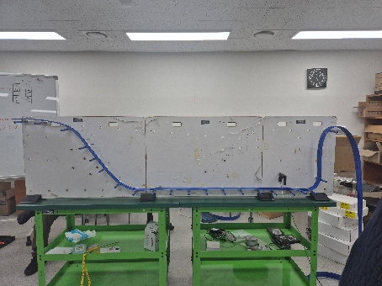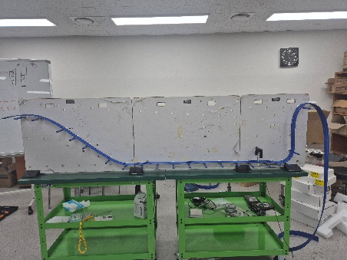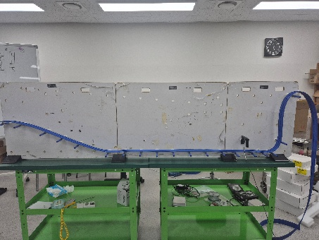
<highest> <middle> <lowest>
위의 사진에서 보이듯, 트랙의 맨 오른쪽은 의도적으로 위로 솟게 배치하였다. 이는 실험 장비(수레)가 바닥으로 떨어지는 것을 막아준다.
세 출발 높이 모두에서 포토게이트 위치의 운동에너지가 초기 위치에너지보다 작았다. 최고 높이에서는 $U=0.2121 J$, $K=0.1834 \text{J}$로 약 0.0287 J(13.5%)가 손실되었다. 중간 높이에서는 약 0.0261 J(15.5%), 최저 높이에서는 약 0.0184 J(18.4%)가 손실되었다. 즉 위치에너지의 약 82~86%만 운동에너지로 변환되었다. 반복 측정의 표준편차가 유일하게 0이 아닌 중간 높이에서도 그 값은 약 0.0036 J로, 손실량보다 한 자릿수 작다. 따라서 이 차이는 우연오차로 설명할 수 없으며, 실제로 에너지가 빠져나간 계통적 손실로 보아야 한다.
손실의 원인으로는 공기 저항과 마찰을 생각할 수 있다. 먼저 공기 저항을 $F=\frac{1}{2}ρC_{d}Av^{2}$로 어림하였다. 공기 밀도 $ρ≈1.2 {\text{kg/m}}^{3}$, 항력계수 $C_{d}≈1$을 쓰고, 수레의 정면 면적은 약 5 cm × 3 cm, 즉 $A≈1.5×{10}^{-3} {\text{m}}^{2}$로 가정하였다. 그러면 최고 높이의 최대 속력 2.94 m/s에서 저항력은 약 $8×{10}^{-3} \text{N}$이다. 수레는 정지 상태에서 출발하므로 평균 저항력을 이 값의 절반 정도로 잡을 수 있다. 출발점부터 포토게이트까지의 경로를 약 1 m로 보면 공기 저항에 의한 손실은 약 $4×{10}^{-3} \text{J}$로, 관측된 손실의 15% 내외에 불과하다. 따라서 손실의 대부분은 마찰에 의한 것으로 보인다. 나머지 약 0.025 J를 유효 마찰계수 $μ_{\text{eff}}$를 이용해 $μ_{\text{eff}} mgL$로 설명하면 $μ_{\text{eff}}≈0.06$이 된다. 이 계수에는 바퀴와 축 사이의 마찰, 구름 저항, 트랙 이음매와 페그 클립 부분에서의 충격, 곡선 구간에서 바퀴가 트랙 측면에 닿는 효과가 모두 포함된다. 이를 고려하면 수 % 수준의 유효 마찰계수는 충분히 나올 수 있는 값이다. 또한 이 모형에서 손실 비율은 $ΔE/U≈μ_{\text{eff}}L/h$이다. 포토게이트까지의 수평 구간처럼 출발 높이와 무관하게 지나야 하는 경로가 있으므로, 출발 높이가 낮을수록 손실 비율이 커져야 한다. 실제 결과의 13.5% → 15.5% → 18.4% 경향도 이와 일치한다. 이 밖에 바퀴의 회전 운동에너지는 $\frac{1}{2}mv^{2}$에 포함되지 않으므로, 이 역시 손실처럼 보이는 차이의 일부가 될 수 있다.
측정 방식 자체에도 한계가 있다. 포토게이트는 플래그의 두 탭이 빛살을 가리는 시간 간격 $Δt$를 재고, 탭 간격 d를 이용해 $v=d/Δt$로 속력을 계산한다. 그런데 타이머는 시간을 유한한 간격으로만 셀 수 있으므로 $Δt$는 불연속적인 값만 가진다. 실제로 측정된 속력의 역수를 구해 보면 이를 확인할 수 있다. 294.1, 263.1, 256.4, 196 cm/s는 각각 정확히 3.4, 3.8, 3.9, 5.1 ms에 해당하며, 모두 0.1 ms 단위로 떨어진다. 따라서 플래그 간격은 1 cm, 시간 분해능은 0.1 ms로 해석된다. 수레가 빠를수록 $Δt$가 짧아지므로 0.1 ms 한 칸이 차지하는 비중은 커진다. 최고 높이의 3.4 ms 근처에서는 한 칸이 약 3%에 해당하며, 표시될 수 있는 속력은 285.7, 294.1, 303.0 cm/s처럼 약 9 cm/s 간격으로 띄엄띄엄 존재한다. 실제 속력이 이 범위 안에서 시행마다 조금씩 달랐더라도 모두 같은 값으로 몰려 표시되는 것이다. 최고 높이와 최저 높이에서 표준편차가 0이 나온 것은 재현성이 완벽했기 때문이 아니라, 분해능보다 작은 변동이 가려졌기 때문이다. 중간 높이는 3.8 ms와 3.9 ms의 경계 근처에 있어서 두 값 사이를 오간 것으로 보인다. 결국 이 측정에서 표준편차는 실제 불확도를 과소평가한다.
분해능의 절반(±0.05 ms)을 불확도로 잡으면, 최고 높이에서 속력의 불확도는 약 ±1.5%이고 운동에너지의 불확도는 약 ±3%, 즉 ±0.005 J이다. 최저 높이에서는 운동에너지의 불확도가 약 ±0.0016 J이다. 이를 감안해도 관측된 손실보다 훨씬 작으므로, 마찰과 공기 저항에 의한 에너지 손실이 존재한다는 결론은 유지된다. 다만 높이별 손실량을 정밀하게 비교하기에는 측정 분해능이 부족하다. 플래그 간격을 넓히거나 시간 분해능이 더 높은 장비를 쓰면 이를 개선할 수 있을 것이다.
다만, 위의 분석에서 수레의 크기와 경로의 길이는 어림한 값이다. 이 값은 실제로 측정하진 못했지만 실제 수레와 경로의 길이와 극단적으로 다른 값은 아니기에 참고할만하다.
다음은 실험 1-b이다. 아래는 해당 실험에서 확보한 데이터이다.
Mass (g) | Reference height (cm) |  | Starting height (cm) |  | Initial potential energy (J)
42.4 | 92 |  | 116 |  | 0.0998
Trial no. | Photogate positions
Trial no. | Position 1 |  | Position 2 |  | Position 3
Trial no. | Height(cm) | Speed(cm/s) | Height(cm) | Speed(cm/s) | Height(cm) | Speed(cm/s)
1 | Absolute=  107  Relative=  15 | 24.0 | Absolute=  92  Relative=  0 | 188.6 | Absolute=  101  Relative=  9 | 135.1
2 | Absolute=  107  Relative=  15 | 24.0 | Absolute=  92  Relative=  0 | 185.1 | Absolute=  101  Relative=  9 | 128.2
3 | Absolute=  107  Relative=  15 | 24.0 | Absolute=  92  Relative=  0 | 178.5 | Absolute=  101  Relative=  9 | 133.3
4 | Absolute=  107  Relative=  15 | 24.4 | Absolute=  92  Relative=  0 | 175.4 | Absolute=  101  Relative=  9 | 114.9
5 | Absolute=  107  Relative=  15 | 26.2 | Absolute=  92  Relative=  0 | 181.8 | Absolute=  101  Relative=  9 | 119.0
statistics | average | 24.52 | average | 181.9 | average | 126.1
statistics | Standard  deviation | 0.8542 | Standard  deviation | 4.668 | Standard  deviation | 7.913
energy | U (J) | K (J) | U (J) | K (J) | U (J) | K (J)
energy | 0.0624 | 0.001275 | 0 | 0.0701 | 0.03743 | 0.03371
energy | Standard  Deviation | $$9.095×{10}^{-5}$$ | Standard  Deviation | 0.003602 | Standard  Deviation | 0.004197
Sum (J)  (standard deviation) | 0.06368 (0.0001 J) |  | 0.0701 (0.0036 J) |  | 0.07114 (0.0042 J)

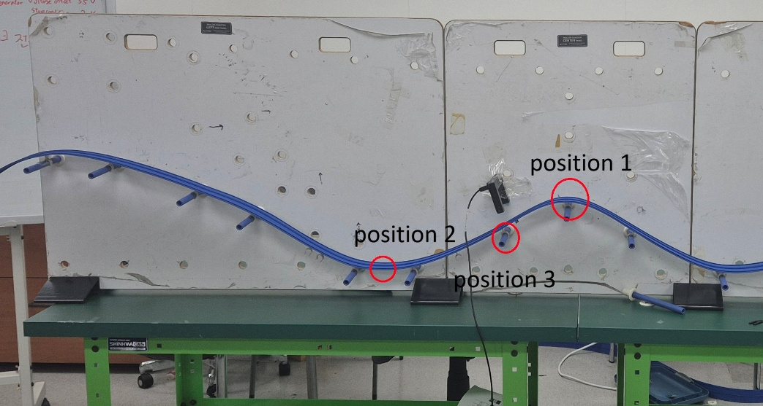
위의 그림에 측정 위치를 표시하였다. 즉, 수레가 지나간 순서는 position 2, 3, 1 순서이다.
출발 높이 24 cm에서의 초기 위치에너지는 0.0998 J이다. 각 측정 지점에서 위치에너지와 운동에너지의 합은 다음과 같았다. Position 2(골짜기)에서는 0.0701 J로 0.0297 J(29.8%)가 손실되었다. Position 3(언덕을 오르는 경사면)에서는 0.0711 J로 0.0287 J(28.7%)가 손실되었다. Position 1(언덕 꼭대기)에서는 0.0637 J로 0.0361 J(36.2%)가 손실되었다. 즉 초기 위치에너지의 약 64~71%만 역학적 에너지로 남았다. 운동에너지의 표준편차는 각각 0.0036 J, 0.0042 J, 0.0001 J로, 모두 손실량보다 훨씬 작다. 따라서 실험 1(a)와 마찬가지로 이 손실은 우연오차가 아닌 계통적 손실로 보아야 한다.
손실의 원인을 실험 1(a)와 같은 방식으로 어림하였다. 이 트랙에서 수레의 최대 속력은 골짜기에서의 약 1.9 m/s이며, 이때 공기 저항력은 약 $3×{10}^{-3} \text{N}$이다. 평균 저항력을 그 절반으로 잡고 출발점부터 언덕 꼭대기까지의 경로를 약 1.4 m로 보면, 공기 저항에 의한 손실은 약 $2×{10}^{-3} \text{J}$로 전체 손실의 5% 남짓이다. 나머지 손실을 $μ_{\text{eff}} mgL$로 설명하면 $μ_{\text{eff}}≈0.06$이 되어 실험 1(a)에서 얻은 값과 거의 같다. 서로 다른 두 트랙에서 비슷한 유효 마찰계수가 나왔다는 점은 손실의 대부분이 마찰에서 비롯된다는 해석을 뒷받침한다. 같은 출발 높이를 쓴 실험 1(a)의 최저 높이(18.4%)보다 손실 비율이 큰 것은 경로가 더 길고, 굴곡이 많기 때문으로 보인다. 특히 골짜기처럼 아래로 오목한 구간에서는 수직항력이 mg보다 커지므로 마찰 손실도 커진다.
한편 수레는 position 2, 3, 1 순서로 지나가므로 역학적 에너지는 이 순서대로 줄어들어야 한다. 그런데 position 3의 값이 position 2보다 약 0.0010 J 크게 나왔다. 이는 position 2에서의 측정 분해능 한계로 설명할 수 있다. Position 2는 트랙에서 가장 낮은 지점이므로 수레가 가장 빠르게 지나가며, 측정된 속력은 플래그 통과 시간 5.3~5.7 ms에 해당한다. 0.1 ms 분해능의 절반을 불확도로 잡으면 운동에너지의 불확도는 약 ±1.8%, 즉 ±0.0013 J이다. 반면 더 느리게 지나가는 position 3(약 7.9 ms)에서는 같은 분해능에 의한 불확도가 약 ±0.0004 J에 그친다. 즉 분해능의 영향은 수레가 가장 빠른 position 2에서 가장 크며, 0.0010 J의 차이는 이 불확도 범위 안에 들어간다. 따라서 측정 분해능 안에서는 두 값을 구별할 수 없다. 반복 측정의 표준편차를 합성한 값도 약 0.0055 J로, 이 차이보다 훨씬 크다. 여기에 position 3이 경사면 위에 있다는 점도 고려해야 한다. 경사면에서는 포토게이트 빛살이 지나는 정확한 위치와 높이를 측정한 위치가 조금만 어긋나도 높이가 크게 달라진다. 높이를 1 cm만 잘못 재도 위치에너지가 약 0.0042 J 달라지며, 이 역시 관측된 차이보다 크다. 실제로 position 3의 속력은 상대 표준편차가 약 6%로, 세 지점 중 가장 크게 흩어져 있다. 결국 이 역전은 실제로 에너지가 늘어난 것이 아니라 측정 불확도 범위 안의 차이로 보는 것이 타당하다. 측정 횟수를 늘리고, 높이를 빛살 위치에서 정확히 재거나 기울기가 작은 지점에 포토게이트를 설치하면 이러한 오차를 줄일 수 있을 것이다.
한편, 실험 1-a와 마찬가지로 이 실험의 분석에 사용한 어림 또한 실제로 측정한 공기저항과 마찰을 기반으로 하진 못했다. 이는 추후에 다시 측정하여 더욱 정확한 분석에 활용할 수 있다.
실험 2. 최속강하곡선 (Brachistochrone)
이 실험은 같은 높이 차를 가진 두 지점 사이를 직선 경로와 곡선 경로로 내려갈 때, 어느 쪽이 더 짧은 시간이 걸리는지 비교한다. 이를 통해 일정한 중력 아래에서 물체가 가장 빨리 이동하는 경로가 무엇인지 조사하는 것을 목표로 한다. 두 지점 사이의 최단 거리는 직선이지만, 최단 거리가 반드시 최단 시간을 뜻하지는 않는다. 마찰이 없다면 두 경로 모두 같은 높이만큼 내려오므로 도착점에서의 속력은 같다. 그러나 처음에 가파르게 내려가는 경로에서는 수레가 일찍 속력을 얻으므로, 이동 거리가 더 길더라도 더 빨리 도착할 수 있다.
실험에서는 먼저 트랙 오른쪽에 높은 지점 A에서 낮은 지점 B까지 이어지는 직선 경로를 구성하였다. 트랙 왼쪽은 사용하지 않으므로, 수레가 그쪽으로 넘어가지 않도록 끝에 캐처를 설치하였다. A와 B 위에 포토게이트를 하나씩 설치하고, 스마트 타이머를 TIME 측정, Two Gates 모드로 설정하였다. 수레가 먼저 지나는 A의 포토게이트는 채널 1에 연결하였다. 수레를 A에서 가만히 놓아 B까지 이동하는 데 걸린 시간을 여러 번 측정하였다.
이어서 A와 B의 위치는 그대로 둔 채 오른쪽 트랙을 아래로 오목한 곡선 경로로 바꾸고 같은 과정을 반복하였다. 두 경로에서 측정한 시간 간격을 반복 측정의 평균과 표준편차로 정리하여 비교하였다.
Trial no. | Straight path | Curved path
Trial no. | Time interval (s) | Time interval (s)
1 | 0.7117 | 0.4712
2 | 0.6858 | 0.4806
3 | 0.7462 | 0.4589
4 | 0.6950 | 0.4684
5 | 0.6794 | 0.5005
Average | 0.7036 | 0.4759
Standard deviation | 0.0239 | 0.0141

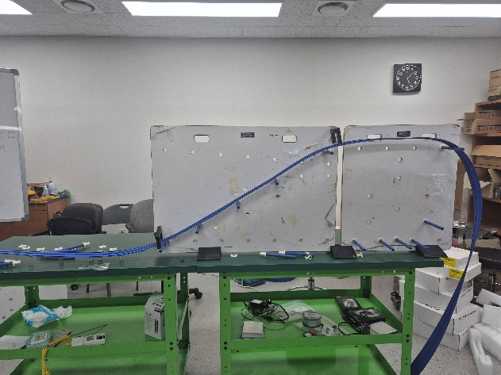
<experiment design>
직선 경로에서는 평균 0.7036 ± 0.0239 s, 곡선 경로에서는 평균 0.4759 ± 0.0141 s가 걸렸다. 곡선 경로가 약 0.228 s, 즉 32% 정도 더 짧은 시간에 B에 도달하였다. 이 차이는 두 경로의 표준편차를 합성한 값(약 0.028 s)의 8배 이상이므로 우연한 변동으로 볼 수 없다. 즉 이동 거리는 더 긴 곡선 경로가 실제로 더 빨랐다. 실험 1에서 확인한 마찰은 두 경로 모두에 작용하지만, 이 정도의 시간 차이를 뒤집을 만큼 크지는 않다. 이 결과가 나타나는 이유와 최속강하곡선의 의미는 Analysis and Discussion의 4번과 5번에서 다룬다.
실험 1과 달리 이 실험에서는 타이머의 시간 분해능(0.1 ms)이 측정 시간의 약 0.02%에 불과하여 문제가 되지 않는다. 반복 측정의 산포(직선 3.4%, 곡선 3.0%)는 주로 출발 조건에서 비롯된 것으로 보인다. 수레를 A의 포토게이트 바로 앞에서 손으로 놓기 때문에, 플래그가 빛살을 가리는 순간 수레의 위치와 속력이 시행마다 조금씩 다르다. 출발 직후의 수레는 매우 느리므로 출발 위치가 조금만 달라도 시간 차이가 크게 생긴다. 출발 직후의 가속도를 2~5 m/s² 정도로 보면, 정지 상태에서 2 mm를 이동하는 데만 약 0.03~0.04 s가 걸린다. 따라서 mm 단위의 출발 위치 차이만으로도 관측된 표준편차를 설명할 수 있다. 곡선 경로는 출발 부분이 더 가팔라 가속도가 크므로 같은 위치 차이에 덜 민감한데, 곡선 경로의 표준편차가 더 작게 나온 것도 이와 일치한다. 수레의 출발 위치를 기계적, 구조적으로 고정하면 이 오차를 줄일 수 있을 것이다.
한편, 위에서 어림한 가속도 2~5 m/s²는 실제로 측정한 값은 아니다. 이 또한 이후에 기회가 된다면 직접 측정하여 더욱 정확한 분석을 할 수 있다.
ANALYSIS AND DISCUSSION
- In Experiment 1(a), how much of the potential energy was converted to the kinetic energy? Try to plot a graph showing how much of the mechanical energy was lost as a function of relative height. Discuss the result.
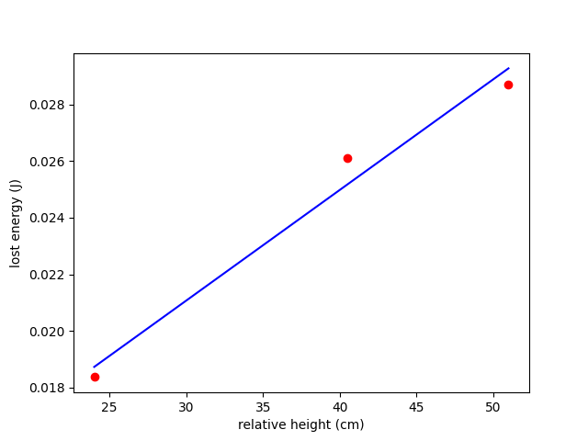
a=0.0003911, b=0.009336, RMSE=0.0006589, R^2=0.9775
실험 1(a)에서 초기 위치에너지 중 운동에너지로 변환된 비율은 최고 높이에서 86.5%, 중간 높이에서 84.5%, 최저 높이에서 81.6%였다. 손실된 역학적 에너지를 상대 높이 h의 함수로 그리고 $ΔE=ah+b$로 선형 피팅하였다. 그 결과 $a=3.91×{10}^{-4} \text{J/cm}$, $b=9.34×{10}^{-3} \text{J}$, $R^{2}=0.978$, RMSE $=6.6×{10}^{-4} \text{J}$를 얻었다. 출발 높이가 높을수록 손실량 자체는 커졌지만, 위치에너지에 대한 손실 비율은 오히려 작아졌다.
이 결과는 손실을 출발 높이와 무관한 부분과 높이에 비례하는 부분으로 나누어 해석할 수 있다. 절편 b는 출발 높이와 상관없이 모든 경우에 공통으로 지나는 경로, 즉 경사로 아래쪽과 포토게이트까지의 수평 구간에서 생기는 손실로 볼 수 있다. 앞에서 구한 유효 마찰계수 $μ_{\text{eff}}≈0.06$을 적용하면 이는 약 0.37 m의 경로에 해당하며, 트랙 구성을 고려하면 무리 없는 값이다. 기울기 a는 출발 높이가 1 cm 높아질 때마다 추가로 잃는 에너지이다. 1 cm 높이에 해당하는 위치에너지는 $mg×1 \text{cm}=4.16×{10}^{-3} \text{J}$이므로, 추가된 위치에너지의 약 9%가 손실된 셈이다. 출발 높이가 높아지면 경사로가 길어져 마찰을 받는 거리가 늘어난다. 또 속력이 커지므로 속력의 제곱에 비례하는 공기 저항과 곡선 구간에서의 수직항력도 함께 커진다. 같은 $μ_{\text{eff}}$로 환산하면 출발 높이 1 cm당 경로가 약 1.6 cm 늘어나는 것에 해당하며, 이는 평균 기울기가 40° 안팎인 경사로와 부합한다. 이 모형에서 손실 비율은 $ΔE/U=a/\left(mg\right)+b/U≈0.09+b/U$이다. 따라서 출발 높이가 낮을수록 고정 손실 b의 비중이 커져 손실 비율이 증가한다. 본문에서 확인한 13.5% → 15.5% → 18.4%의 경향이 이로써 설명된다.
다만 이 피팅에는 한계가 있다. 데이터가 세 점뿐인데 매개변수가 두 개이므로 자유도가 1에 불과하다. 따라서 $R^{2}$가 높더라도 손실이 실제로 높이에 선형적으로 비례한다고 단정할 수는 없다. 또한 RMSE는 최고 높이에서 분해능에 의한 운동에너지 불확도(약 ±0.005 J)보다 훨씬 작으므로, 현재 정밀도로는 선형 관계와 다른 함수 형태를 구별하기 어렵다. 피팅 결과를 측정 범위 밖으로 외삽할 때도 주의해야 한다. h = 0에서 손실이 0.0093 J로 나오는 것은 물리적으로 불가능하다. 실제로는 위치에너지가 손실을 넘지 못하는 높이, 즉 약 2.5 cm 이하에서는 수레가 포토게이트에 도달하지 못한다. 그러므로 이 관계식은 측정한 높이 범위 안에서만 의미가 있다. 더 많은 출발 높이에서 측정하고 각 점에 오차 막대를 함께 표시하면 손실과 높이의 관계를 더 신뢰성 있게 확인할 수 있을 것이다.
- What could be the key variables that must be controlled to acquire the reliable kinetic/potential energies in each experiment? How much would it affect the end result?

실험 1에서 운동에너지와 위치에너지를 신뢰성 있게 얻으려면 높이, 속력, 질량, 출발 조건을 통제해야 한다. 이 변수들이 결과에 미치는 영향은 크기가 서로 다르므로, 관측된 에너지 손실(약 0.018~0.036 J)과 비교하여 정리하였다.
먼저 높이는 위치에너지를 직접 결정한다. 수레의 질량이 42.4 g이므로 높이를 1 cm 잘못 재면 위치에너지가 $mg×1 \text{cm}≈0.0042 \text{J}$ 달라진다. 이는 실험 1(a) 최저 높이에서 관측된 손실(0.0184 J)의 약 23%에 해당하는 큰 값이다. 특히 모든 높이는 기준 높이에 대한 상대값이므로, 실험 도중 포토게이트 아래 트랙이 처지거나 위치가 바뀌면 모든 결과가 한꺼번에 어긋난다. 매뉴얼이 기준 높이를 바꾸지 않도록 주의하라고 강조하는 것도 이 때문이다. 높이를 트랙 위의 같은 기준점에서 일관되게 재는 것도 중요하다. 실험 1(b)에서는 이 변수의 영향이 더 크다. 언덕 꼭대기(position 1)에서는 운동에너지가 약 0.0013 J에 불과하여 역학적 에너지가 거의 위치에너지로만 결정된다. 경사면(position 3)에서는 포토게이트의 위치가 조금만 어긋나도 높이가 크게 달라진다. 따라서 1(b)의 결과는 속력보다 높이 측정의 정확도에 더 민감하다.
다음으로 속력은 운동에너지가 $v^{2}$에 비례하므로, 속력의 상대 오차가 운동에너지에서 두 배로 커진다. 스마트 타이머는 플래그 간격 1 cm를 통과 시간으로 나누어 속력을 계산한다. 따라서 실제 탭 간격이 0.1 mm만 달라도 속력은 1%, 운동에너지는 2% 달라진다. 실험 1(a) 최고 높이에서는 이것이 약 0.0037 J로, 관측된 손실의 13%에 해당한다. 여기에 0.1 ms 시간 분해능에 의한 불확도(최고 높이에서 약 ±0.005 J)가 더해진다. 포토게이트의 수직 위치도 통제해야 한다. 빛살이 플래그 틈의 아래쪽에 정확히 맞지 않으면 탭의 가장자리가 다른 위치에서 감지되어 유효 간격이 달라질 수 있다. 수레가 빠를수록 이 영향이 커지므로, 속력이 가장 큰 실험 1(a)의 최고 높이와 실험 1(b)의 골짜기(position 2)에서 속력 측정이 가장 중요한 변수가 된다.
반면 질량의 영향은 작다. 위치에너지와 운동에너지가 모두 질량에 비례하므로, 질량 오차는 두 값을 같은 비율로 바꿀 뿐 변환 비율이나 손실 비율에는 영향을 주지 않는다. 질량을 0.1 g 단위로 잰다면 에너지의 절댓값도 약 0.2%만 변한다. 출발 조건 역시 수레를 손으로 가만히 놓는 한 영향이 작다. 예를 들어 출발할 때 5 cm/s의 초속도가 생기더라도 추가되는 에너지는 약 $5×{10}^{-5} \text{J}$로 무시할 만하다. 다만 수레를 높이를 잰 지점과 다른 곳에 놓으면 출발 높이 자체가 달라지므로, 출발 위치는 일정하게 유지해야 한다. 정리하면 실험 1(a)에서는 속력 측정이, 실험 1(b)에서는 높이 측정이 결과를 좌우하는 핵심 변수이다. 이들이 만들 수 있는 오차는 관측된 손실의 10~20% 수준에 이르지만, 손실 전체를 설명할 만큼 크지는 않다. 실험 2는 에너지가 아닌 시간을 측정하므로, 본문에서 다룬 것처럼 출발 위치를 고정하는 것이 가장 중요한 통제 변수이다.
- In Experiment 1(b), how much of the potential energy was converted to the kinetic energy? Try to plot a graph showing how much of the mechanical energy was lost as a function of a variable that you select. Discuss the result.
실험 1(b)에서 초기 위치에너지(0.0998 J) 중 운동에너지로 변환된 양은 측정 위치에 따라 달랐다. 트랙에서 가장 낮은 position 2에서는 위치에너지가 0이므로 남은 역학적 에너지가 모두 운동에너지이다. 이 지점에서 초기 위치에너지의 약 70.2%(0.0701 J)가 운동에너지로 변환되었다. 언덕을 오르는 position 3에서는 운동에너지가 0.0337 J(33.8%)였고, 일부는 다시 위치에너지(0.0374 J)로 바뀌었다. 언덕 꼭대기인 position 1에서는 운동에너지가 0.0013 J(1.3%)에 불과하여 대부분이 다시 위치에너지로 돌아갔다. 세 지점 모두에서 역학적 에너지의 약 29~36%가 손실되었으며, 이 손실이 어떤 변수와 관련되는지 알아보기 위해 다음과 같이 그래프를 그렸다.
이 분석을 위해 사용하기로 결정한 변수는 시작점으로부터 이동한 거리이다. 즉, 마찰에 의해 에너지가 손실되었다고 가정하는 것이다. 하지만 실제 이동 거리를 측정하지 못했기에, 촬영했던 사진을 기반으로, 속력을 측정한 위치의 픽셀 위치를 찾고, 근사적으로 각 측정 지점 사이의 경로가 직선이라고 가정하여 이동거리에 비례하는 수를 구했다. 이 때, 시작점에서 position 1까지 이동한 경로를 1이라 하면, 시작점에서 position 2까지 이동한 경로는 0.64, 시작점에서 position 3까지 이동한 경로는 0.87이었다.
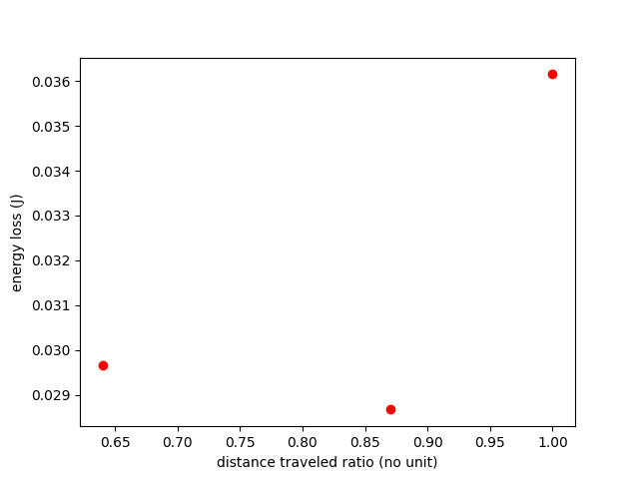
위의 그래프에서 가장 왼쪽의 점에 2번 위치, 가운데의 점이 3번 위치, 가장 오른쪽 점이 1번 위치이다.
그래프에서 이동 거리가 가장 긴 position 1의 손실이 0.0361 J로 가장 크며, position 3보다 0.0074 J 크다. 그래프의 거리는 출발점부터 position 1까지의 경로를 1로 둔 비율이므로, 본문에서 어림한 이 경로의 길이(약 1.4 m)를 곱해 실제 거리로 환산할 수 있다. 그러면 position 3에서 position 1까지의 거리 비율 차이 0.13은 약 0.18 m에 해당한다. 이 구간에서 유효 마찰계수 $μ_{\text{eff}}≈0.06$에 의해 잃을 것으로 예상되는 에너지는 약 0.0045 J로, 관측된 0.0074 J와 같은 크기 정도이다. 다만 position 2는 이동 거리가 가장 짧은데도 손실(0.0297 J)이 position 3보다 약간 크게 나와 이 경향에서 벗어난다. 그러나 실험 1(b) 본문에서 보았듯이 position 2는 수레가 가장 빠르게 지나가는 지점이어서 측정 분해능의 영향을 가장 크게 받는다. 운동에너지의 표준편차도 0.0036 J로 position 3과의 차이(0.0010 J)보다 훨씬 크다. 이 불확도를 고려하면 position 2의 실제 손실은 약 0.026~0.033 J 범위에 있을 수 있으며, 여기에는 position 3보다 작은 값도 포함된다. 즉 position 2는 그래프에서 가장 신뢰도가 낮은 점이며, 그 불확도를 감안하면 세 점은 이동 거리가 길수록 손실이 커진다는 경향과 모순되지 않는다. 따라서 이 그래프는 손실의 대부분이 이동 경로를 따라 작용하는 마찰에서 비롯된다는 본문의 해석을 뒷받침한다.
다만 이 그래프로 손실과 거리의 정량적인 관계까지 결정하기는 어렵다. 이동 거리는 사진의 픽셀 위치에서 각 구간을 직선으로 근사하여 구한 값이다. 따라서 실제 곡선 경로보다 짧게 잡혔을 수 있고, 사진의 원근에 의한 왜곡도 포함된다. 또한 마찰에 의한 손실은 이동 거리에만 비례하지 않는다. 골짜기처럼 아래로 오목한 구간에서는 수직항력이 mg보다 커서 같은 거리를 이동해도 더 많은 에너지를 잃고, 언덕 꼭대기처럼 위로 볼록한 구간에서는 그 반대가 된다. 그러므로 이 그래프는 "더 멀리 이동할수록 더 많은 에너지를 잃는다"는 정성적인 경향을 보여 주는 것으로 해석하는 것이 적절하다. 줄자나 실로 트랙을 따라 실제 경로 길이를 재고, 더 많은 지점에서 측정하면 이 관계를 더 정확히 확인할 수 있을 것이다.

4. Along which of the two paths did the car take shorter time interval in Experiment 2? Discuss the reason without using mathematical equations.
수레는 곡선 경로에서 더 짧은 시간에 B에 도달하였다. 실험 1에서 확인했듯이 수레의 속력은 출발점에서 얼마나 내려왔는지에 따라 정해진다. 곡선 경로는 출발 직후 가파르게 떨어지므로 짧은 시간 안에 높이를 많이 잃고 큰 속력을 얻는다. 이후 경로가 완만해지고 이동 거리가 길어지더라도, 수레는 이미 빠른 속력으로 그 구간을 지나간다. 반면 직선 경로는 기울기가 일정하여 처음 구간에서 천천히 가속되고, 경로의 상당 부분을 느린 속력으로 지나게 된다. 결국 곡선 경로는 거리에서 손해를 보지만 속력에서 그보다 더 큰 이득을 얻는다. 다만 너무 깊이 내려가면 경로가 지나치게 길어져 오히려 손해이므로, 그 사이에 시간이 가장 짧은 최적의 곡선이 존재한다. 이 곡선이 최속강하곡선이다.
5. Explain what brachistochrone is by doing your own research.
최속강하곡선(brachistochrone)은 중력만 작용하고 마찰이 없을 때, 정지 상태의 물체가 한 점에서 그보다 낮은 다른 점까지 가장 짧은 시간에 이동하는 경로이다. 이 문제는 1696년 요한 베르누이가 제기하였고, 뉴턴, 라이프니츠, 야코프 베르누이 등이 풀이를 제시하였다. 이 문제는 함수를 변수로 하는 양의 최솟값을 찾는 변분법의 출발점이 되었다.
출발점을 원점으로 하고 아래 방향을 y의 양의 방향으로 잡으면, 에너지 보존에 의해 높이 y만큼 내려온 물체의 속력은 $v=\sqrt{2gy}$이다. 경로 $y\left(x\right)$를 따라 이동하는 데 걸리는 시간은 다음과 같다.
$$T\left[y\right]=\int{\frac{ds}{v}}=\int{\frac{\sqrt{1+y'^{2}}}{\sqrt{2gy}}} dx$$

이 적분을 최소로 하는 $y\left(x\right)$는 피적분함수 $L\left(y,y'\right)=\sqrt{\left(1+y'^{2}\right)/y}$에 대한 오일러–라그랑주 방정식을 만족해야 한다. L이 x를 직접 포함하지 않으므로, 방정식은 다음의 보존량 형태(벨트라미 항등식)로 바뀐다.
$$L-y'\frac{∂L}{∂y'}=\frac{1}{\sqrt{y\left(1+y'^{2}\right)}}=\text{const.} ⟹ y\left(1+y'^{2}\right)=2R$$

이 미분방정식의 해는 매개변수 $θ$를 이용해 다음과 같이 쓸 수 있다.
$$x=R\left(θ-\sin{θ}\right), y=R\left(1-\cos{θ}\right)$$

이는 반지름 R인 원이 직선 위를 굴러갈 때 원 위의 한 점이 그리는 곡선, 즉 사이클로이드이다. 따라서 최속강하곡선은 사이클로이드의 일부이며, R은 두 끝점의 위치로 정해진다. 사이클로이드는 출발점에서 수직으로 떨어지기 시작하여 점차 완만해지는데, 이는 4번에서 설명한 "처음에 빨리 높이를 잃는" 경로의 특징과 일치한다. 또한 사이클로이드 위에서는 어느 높이에서 출발하든 가장 낮은 점까지 걸리는 시간이 같은데, 이 성질 때문에 사이클로이드는 등시곡선(tautochrone)이라고도 불린다. 본 실험의 곡선 트랙은 페그로 모양을 잡은 근사적인 곡선이고 마찰도 존재하므로 정확한 최속강하곡선은 아니다. 그럼에도 직선보다 훨씬 짧은 시간이 걸린 것은 이 원리를 잘 보여준다.
Summary and Conclusion
이 실험에서는 롤러코스터 트랙 위를 운동하는 수레의 높이를 측정해 위치에너지를 구하고, 포토게이트와 스마트 타이머로 속력을 측정해 운동에너지를 구하였다. 실험 1(a)에서는 초기 위치에너지의 81.6~86.5%가, 실험 1(b)에서는 약 64~71%가 역학적 에너지로 남았으며, 손실의 대부분은 유효 마찰계수 약 0.06에 해당하는 마찰로 설명되었다. 실험 2에서는 두 포토게이트 사이의 이동 시간을 측정하여, 곡선 경로(0.476 ± 0.014 s)가 직선 경로(0.704 ± 0.024 s)보다 약 32% 빨리 도착함을 확인하였다.
마찰이 없다면 물체가 높이를 잃는 만큼 속력을 얻으므로, 위치에너지와 운동에너지의 합인 역학적 에너지는 일정하게 유지된다. 실험에서도 수레가 내려가며 위치에너지가 운동에너지로 바뀌고, 언덕을 오르며 다시 위치에너지로 돌아가는 과정을 확인하였다. 그러나 실제 환경에서는 마찰과 공기 저항이 수레에 일을 하므로, 이동 거리가 길수록 역학적 에너지가 더 많이 줄어들었다. 이렇게 잃은 에너지는 사라진 것이 아니라 열과 소리 같은 다른 형태로 바뀐 것으로, 전체 에너지가 보존된다는 사실과 모순되지 않는다. 또한 두 점 사이를 가장 빨리 내려오는 경로는 최단 거리인 직선이 아니라, 처음에 가파르게 내려가 일찍 속력을 얻는 곡선, 즉 최속강하곡선이라는 것을 알 수 있었다. 마지막으로 포토게이트의 시간 분해능처럼 측정 장비의 한계가 결과 해석에 영향을 줄 수 있으므로, 측정값의 불확도를 함께 고려해야 한다는 점도 확인하였다.

